母板

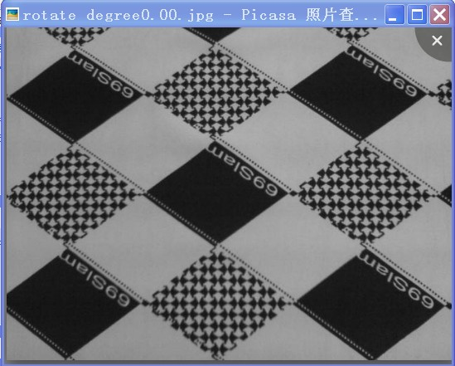

模拟采样图

例如：5度 逆时针旋转

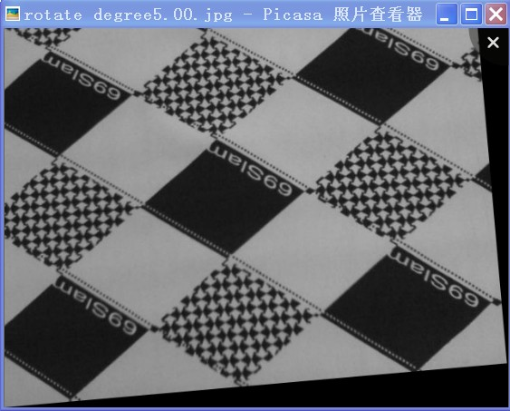

将旋转后图与母板图匹配，结果图如下：

过程是寻找样品图中每个方块 在 母板图中的位置。

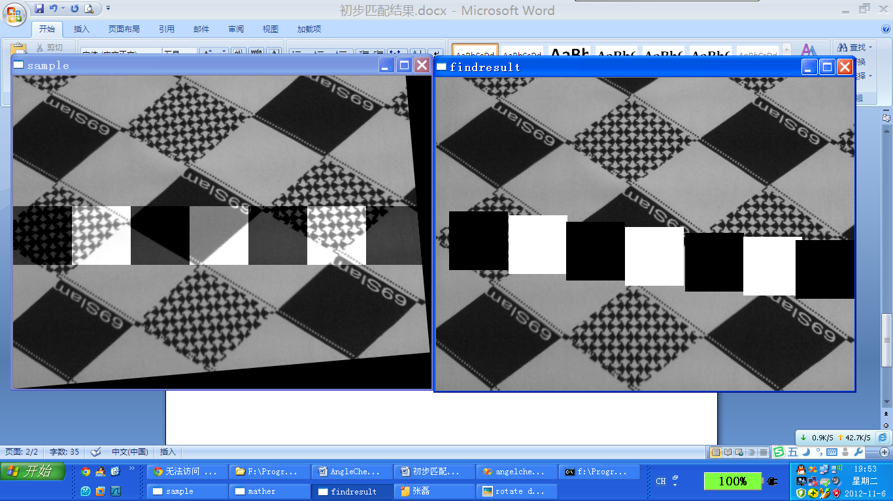

控制台输出结果：

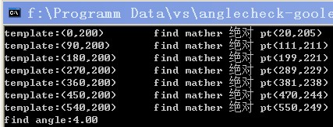

例如用5度的样品图匹配，角度计算结果= arctan[(249-205)/(550-20)]=4.75度